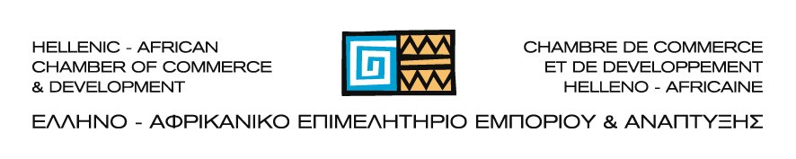

ΠΡΟΣΚΛΗΣΗ

Το Εμπορικό και Βιομηχανικό Επιμελητήριο Αθηνών - ΕΒΕΑ και το Ελληνο-Αφρικανικό Επιμελητήριο Εμπορίου και Ανάπτυξης, συνδιοργανώνουν ενημερωτική ημερίδα με θέμα: «Επτά γυναίκες μιλούν για το επιχειρείν στην Αφρική»,την Τρίτη 13 Ιουνίου 2023και ώρα 17:00, στο ΕΒΕΑ (Ακαδημίας 7, Αθήνα, 6^{ος} όροφος). Η εν λόγω ημερίδα εισάγειτην καινοτομία ενός πάνελ ομιλητών που αποτελείται αποκλειστικά από γυναίκες, ανάμεσά τους Πρέσβεις, ανώτατα κυβερνητικά στελέχη και επιχειρηματίες.

Θα παρουσιαστούνοι εμπορικές και επενδυτικές ευκαιρίες σε πέντε χώρες της Υποσαχάριας Αφρικής: Νότιος Αφρική, Νιγηρία,Αιθιοπία, Γκάνα και Κένυα. Η Ημερίδα απευθύνεται σε ελληνικές εταιρείες που ενδιαφέρονται να δραστηριοποιηθούν στις αγορές της Υποσαχάριας Αφρικής.

Μπορείτε να δείτε το πρόγραμμα εδώ και να δηλώσετε συμμετοχή εδώ.

Γλώσσα διεξαγωγής εκδήλωσης:Ελληνικά(Οι Πρέσβεις της Νοτίου Αφρικής και Νιγηρίας θα μιλήσουν Αγγλικά)

Περισσότερες πληροφορίες:
Ελληνο-Αφρικανικό Επιμελητήριο, κα Τζένη Ζαχαράκη,Τηλ: 2107257746, Εmail: info@helafrican-chamber.gr

Τμήμα Διεθνών Σχέσεων ΕΒΕΑ, Τηλ: 210 3382342, 210 3382252,
Εmail: excom@acci.gr

Χορηγός Εκδήλωσης

